Oficio N° 15.445
jsk/mrb
S.9ª /368ª

VALPARAÍSO, 31 de marzo de 2020

En conformidad con lo dispuesto en los incisos segundo y tercero del artículo 77 de la Constitución Política de la República, en relación con el artículo 16 de la ley N° 18.918, orgánica constitucional del Congreso Nacional, tengo a honra remitir a esa Excma. Corte Suprema copia del proyecto de ley, iniciado en moción, que modifica el Código del Trabajo, para disponer que la concurrencia de un caso fortuito o fuerza mayor, como causal de despido o de no pago de remuneraciones, requiere resolución judicial previa que declare que se trata de un impedimento absoluto y permanente para la subsistencia de la relación laboral, correspondiente al boletín N° 13.386-13, con el objeto de que se pronuncie, en lo pertinente, respecto de lo dispuesto en la letra b) de su artículo único.

Dios guarde a V.E.

IVÁN FLORES GARCÍA
Presidente (a) de la Cámara de Diputados

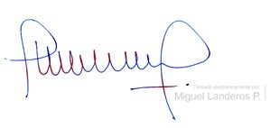

MIGUEL LANDEROS PERKIĆ
Secretario General de la Cámara de Diputados

A S. E. EL PRESIDENTE DE LA EXCMA. CORTE SUPREMA.

